زانياري كةسي
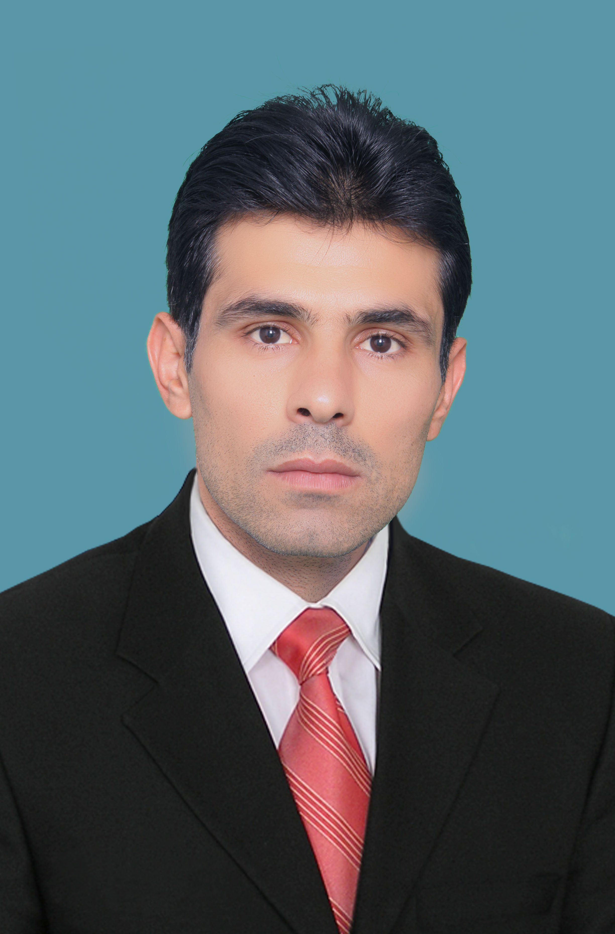
ناوي سياني : جليل عباس نادر
سالَي لة دايك بوون : 1/1/1979
ثؤستي ئةليكترؤني : jalilhawler@gmail.com
ناونيشان : هةوليَر , بنةسلآوة
ذمارة موبايل : 07503232032
بةشي برِوانامة :
بكالوريؤس : زانستة سياسييةكان لة زانكؤي تهران ( سالَي 2001 – 2002 )
ماستةر : زانياري ناوضةيي ( بةشي يةكيَتي ئةوروثا ) لة زانكؤي عةلامة تةباتةبايي تهران ( سالَي 2005 – 2006)
دكتؤرا : جوطرافياي سياسي لة زانكؤي تهران ( سالَي 2016 – 2017 )
ناونيشاني نامةي ماستةر : رؤلَي بريتانيا لة نةماني سةقامطيري سياسي لة كوردستاني عيَراق .
ناونيشاني تيَزي دكتؤرا : كاريطةري دروست نةبووني ناسنامةي نيشتيماني لة سةر سيستةمي سياسي عيَراق لة سةرةتا تا 2015 .
هةر دوو بابةتةكةي سةرةوة ثيَداضوونةوةيان ثيَ دةكريَت بؤ ئةوةي بكريَن بة كتيَب.
كات و شويَني كاري لة ثيَشينة :
ئةندامي ليذنةي ضاوديَري هةلَبذادني ثةرلةماني عيَراق بؤ سالَي 2005 لة شاري تاران .
ئةندامي دةستةي وانةوتنةوة لة كؤليَذي ياسا و زانستة سياسييةكان لة سالَي 2007 هةتاكو ئيَستا .
نووسةر و وةرطيَرِ .
ئةم وانانةم وتووةتةوة :
ستراتيذي
ميَذووي ثةيوةنديية نيَودةولَةتييةكان
يةكيَتي ئةوروثا
شيَوازي تويَذينةوةي زانستي
سياسةتي طشتي .

